ROBOTICA
recupero prima prova
7 luglio 2008
Cognome e Nome ________________________________Matricola __________

PARTE 1 - QUIZ – (8 punti)
1. Un giunto prismatico
- Permette una sola rotazione V F
- Non ha mai il parametro a diverso da 0 V F
- Deve rispettare la convenzione dell'asse di movimento per l'asse z V F
2. Gli angoli di Eulero
- Sono adatti a descrivere i movimenti di un giunto sferico V F
- Sono spesso contenuti in modo implicito nella matrice T del braccio V F
- Sono tre spostamenti angolari non esprimibili mediante matrici di coordinate omogenee V F
3. L'accuratezza di un manipolatore
- Puo' essere definita come la capacita' del manipolatore di raggiungere un riferimento
cartesiano programmato V F
- Esprime un errore che é solo di posizione e non di orientamento V F
- Dipende solo dal fatto che i parametri di DH ideali non sono quelli reali V F
4. Lo spazio di lavoro di un robot
- puo' essere rappresentato con qualche difficoltà nello spazio cartesiano 3R V F
- si rappresenta come C-space solo per i robot a 6gdl V F
- non dipende in alcun modo dalla cinematica del robot V F
5 Nei robot cartesiani
- e’ difficile l’esecuzione di traiettorie rettilinee V F
- occorre calcolare la cinematica sempre col metodo DH V F
- e’ indispensabile considerare i link come rigidi V F
6 I gradi di mobilità di un meccanismo
- sono in genere diversi per meccanismi nel piano e nello spazio V F
- tengono conto delle caratteristiche dei giunti della catena V F
- in qualche caso sono uguali ai gradi libertà controllabili V F
7. L'istruzione center in AL
- Puo' ripetere i movimenti di centraggio piu' volte in una presa V F
- Serve per calcolare la posizione di mezzo dell'oggetto da afferrare V F
- Viene usata per far chiudere le dita della mano lungo l'asse y fino a quando un sensore si attiva V F
8. La classificazione dei robot
- non considera mai le caratteristiche geometriche V F
- può classificare lo stesso robot secondo diversi criteri V F
- e’ utile quando si sceglie un robot per una applicazione V F

PARTE 2- DOMANDE - (punti 12)

1. Discutere, mettendoli a confronto, sulle potenzialità dei linguaggi di programmazione tipo ARM_BASIC ed AL

2. Descrivere le principali misure di prestazioni statiche dei robot manipolatori.
3. Descrivere elementi fondanti del “sottosistema sensori”, mettendo in evidenza con alcuni esempi caratterizzanti le differenze fra sensori interni e sensori esterni

4. Data la generica matrice 3x3

m₁₁ m₁₂ m₁₃
m₂₁ m₂₂ m₂₃
m₃₁ m₃₂ m₃₃

descrivere le condizioni sotto le quali rappresenti una rotazione a meno di in errore μ.
PARTE 3- ESERCIZI - (punti 13)

1. Si studi la cinematica del polso del PUMA considerando la situazione illustrata.in cui il polso e’ rappresentato con 3 link come un robot a 3 gdl.

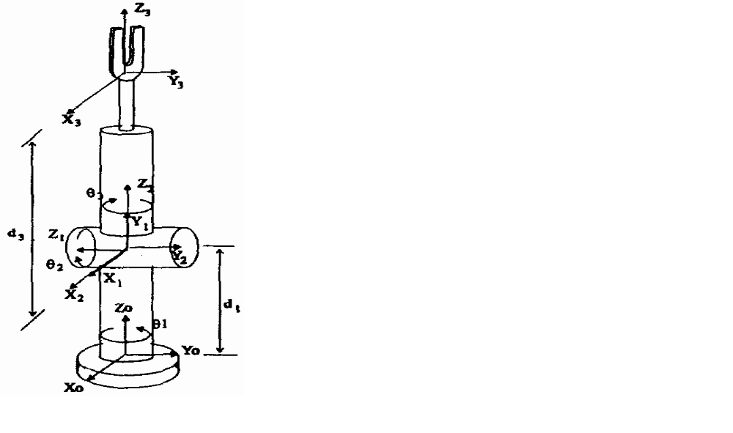
2. Scrivere un programma AL che usa due robot manipolatori cooperanti: un braccio per tenere un blocco contro la parete, l’altro per inserire in esso un piolo in un foro orizzontalm2nte.
Definire i due task, le sincronizzazioni necessarie, ed assegnare le variabili rilevanti.

